|  |
| --- |
| **PRÉ-PROJETO 2023** |

|  |
| --- |
| NOME: GABRIEL HENRIQUE MOREIRA DE SOUZA BUENO Nº: 6 |
| NOME: Nº |
| TELEFONE (S): (45)98423-1354 |
| E-MAIL :GABRIELBYTEINFORMATICA@GMAIL.COM//GABRIEL.SOUZA.BUENO@ESCOLA.PR.GOV.BR |
| CURSO :INFORMÁTICA |
| TURMA:4° ANO A |

**ALUNO(s) É OBRIGATÓRIO EM ANEXO AO PRÉ-PROJETO, NO MÍNIMO UMA TELA DE INTERFACE (TELA PRINCIPAL) JUNTO AO PROJETO.**

TITULO

|  |
| --- |
| Título do projeto: DIGASPARINI-MODAS |

INTRODUÇÃO

|  |
| --- |
| Bem-vindo ao projeto de e-commerce DIGASPARINI Modas, uma plataforma online que oferece uma ampla seleção de roupas e acessórios para homens e mulheres de todas as idades e estilos. Nosso objetivo é fornecer aos nossos clientes uma experiência de compra conveniente, segura e personalizada, permitindo-lhes navegar em nosso catálogo completo de produtos, fazer compras com facilidade e rapidez e receber seus pedidos diretamente em suas casas.  Estima-se que existam no Brasil, atualmente, cerca de trinta milhões de pessoas com acesso à internet, destas, aproximadamente quatro milhões já realizam compras on-line regularmente. De acordo com a pesquisa feita pelo IBOPE, publicada na revista Exame (2008), projeta-se que em 2010 o comércio eletrônico cresça 145% em relação a 2007, faturando 15,7 bilhões de reais. A empresa brasileira de informações sobre o comércio virtual, a e-bit, constatou que o número de “e-consumidores”, aqueles que compram pela internet, está crescendo a cada dia e, além disso, a frequência das compras virtuais também está aumentando. Comprar pela Internet está deixando de ser uma novidade para se tornar um hábito. (De Paiva,2010)  Além disso, nossa equipe está empenhada em oferecer um serviço de atendimento ao cliente excepcional, garantindo que cada cliente se sinta valorizado e satisfeito com sua experiência de compra. Nós nos esforçamos para manter um alto padrão de qualidade em todos os aspectos do nosso negócio, desde a seleção de produtos até o envio dos pedidos. Com o Digasparini Modas, os clientes podem esperar uma experiência de compra online fácil, divertida e segura, além de uma ampla variedade de roupas e acessórios da moda a preços acessíveis. Estamos ansiosos para compartilhar nossa paixão pela moda com você e ajudá-lo a encontrar seu próximo visual favorito.  Os principais fatos que motivaram a criação do e-commerce Digasparini Modas incluem o crescimento do comércio eletrônico e a demanda por uma experiência de compra online conveniente e personalizada. Além disso, a indústria da moda tem visto um aumento na demanda por roupas e acessórios da moda acessíveis, tornando-se um mercado atraente para investimento.  Conforme cita Catalani (2006), a fidelidade dos consumidores ao comprar na internet depende também do seu comportamento em relação à tecnologia. Quanto menos otimista para com a tecnologia e quanto mais tradicionalista, maior é sua aversão ao risco e, portanto, maiores as chances de ele ser fiel a um site apenas.  No entanto, a criação de um e-commerce não é uma tarefa simples e pode envolver desafios significativos. Um dos principais problemas a serem enfrentados é a concorrência acirrada no mercado, com inúmeras outras empresas oferecendo produtos semelhantes. Além disso, a construção de um site de e-commerce eficiente e fácil de usar pode ser um desafio, especialmente para aqueles que não possuem experiência em tecnologia e design.  Mendonça(2016), analisa tecnicamente que E-commerce é uma abreviação de eletronic commerce traduzindo comércio eletrônico. Ele se fortaleceu com a chegada da internet facilitando assim todo o processo de compra e venda, no início apenas pequenos produtos eram comercializados como cd’s, dvd’s, livros, etc. Nos dias de hoje são comercializados carros, casas, iates, aviões, obras de arte e qualquer outro tipo de produto de luxo. O e -commerce abrange uma gama de diferentes tipos de negócios, desde sites destinados a consumidores, leilões, bens e serviços e organizações. O e-commerce faz com que os consumidores façam transações eletronicamente a qualquer momento independente do dia, horário e lugar. |

HIPÓTESE / SOLUÇÃO

|  |
| --- |
| Porém, a realização e desenvolvimento do e-commerce Digasparini Modas busca solucionar esses problemas, oferecendo uma plataforma online fácil de usar e uma seleção de produtos da moda a preços acessíveis. Além disso, a equipe da Digasparini Modas está empenhada em oferecer um serviço excepcional ao cliente, garantindo que cada cliente tenha uma experiência positiva de compra. Com uma abordagem estratégica e um foco na qualidade do produto e do atendimento, a Digasparini Modas tem como objetivo se estabelecer como uma marca líder no mercado da moda online. |

DISCIPLINAS ENVOLVIDAS

|  |
| --- |
| Análise de projetos e sistemas: é a atividade que tem como finalidade a realização de estudos de processos a fim de encontrar o melhor caminho racional para que a informação possa ser processada. Os analistas de sistemas estudam os diversos sistemas existentes entre hardwares (equipamentos), softwares (programas) e o usuário final.  Banco de dados: O banco de dados é a organização e armazenagem de informações sobre um domínio específico. De forma mais simples, é o agrupamento de dados que tratam do mesmo assunto, e que precisam ser armazenados para segurança ou conferência futura.  Web design: Uma página da internet - ou website - é desenvolvida pela web designer. Esse profissional é responsável tanto pelo projeto estético de um site quanto por seu projeto funcional. Ou seja, o web designer se preocupa com a aparência e com a funcionalidade de um website, pensando na navegabilidade e na interação que os usuários terão com a página da internet criada. |

OBJETIVO GERAL

|  |
| --- |
| O objetivo geral do e-commerce Digasparini Modas é criar uma plataforma online de comércio eletrônico que ofereça aos clientes uma experiência de compra fácil, segura e personalizada, permitindo-lhes navegar em uma ampla seleção de roupas e acessórios da moda a preços acessíveis. Para alcançar esse objetivo geral, os seguintes objetivos específicos serão estabelecidos: |

OBJETIVOS ESPECÍFICOS

|  |
| --- |
| 1. Desenvolver um site de e-commerce eficiente e fácil de usar, com recursos de busca avançados, navegação intuitiva e informações detalhadas sobre os produtos. 2. Construir um catálogo de produtos de moda diversificado e atraente, com uma variedade de estilos, tamanhos e preços acessíveis, para atender a um amplo público de clientes. 3. Implementar um sistema de pagamento seguro e confiável, que ofereça várias opções de pagamento para acomodar as preferências dos clientes. 4. Estabelecer um serviço de atendimento ao cliente excepcional, com respostas rápidas e úteis às perguntas e dúvidas dos clientes, além de uma política clara de devolução e troca de produtos. 5. Criar e implementar uma estratégia de marketing eficaz para aumentar a visibilidade da marca e atrair novos clientes, por meio de publicidade online, promoções especiais e parcerias com influenciadores de moda. 6. Monitorar e analisar as tendências do mercado e as preferências dos clientes, para adaptar o catálogo de produtos e a estratégia de marketing, garantindo que a Digasparini Modas continue a atender às necessidades dos clientes e se manter competitiva no mercado. |

PROCEDIMENTOS METODOLÓGICOS

|  |
| --- |
| Descrição dos métodos e procedimentos que nortearão a busca de informações para responder o problema de pesquisa:   * Pesquisa Bibliográfica * Pesquisa de campo * Entrevista * Levantamento das necessidades |

BIBLIOGRAFIA

|  |
| --- |
| DE PAIVA TIMBÓ, Virna Belchior. VITRINE VIRTUAL: FERRAMENTAS PARA VENDA DE ROUPAS NA INTERNET.  CATALANI, Luciane; KISCHINEVSKY, Andre; RAMOS, Eduardo et al. E-commerce. 2ª Ed. Revista. Rio de Janeiro: FGV, 2006.  DE MENDONÇA, Herbert Garcia. E-commerce. **Revista Inovação, Projetos e Tecnologias**, v. 4, n. 2, p. 240-251, 2016. |

CRONOGRAMA DE ATIVIDADES

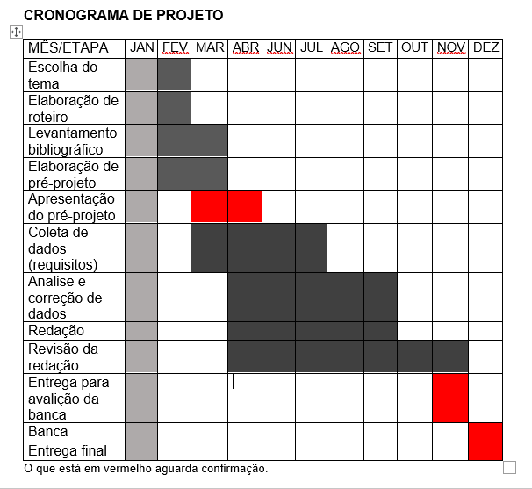

|  |  |  |
| --- | --- | --- |
| **Autorizado** | **Professor(a)** | **Data** |
| Análise de projetos e sistemas:  Banco de dados:  Web design: | **Aparecida**  **Célia**  **Reinaldo** |  |